第七章

社会保险与商业保险

修订记录
日 期 | 修订状态 | 修改内容 | 修改人 | 审核人 | 批准人
10.12.20 | A/0

一、社会保险

- 目的：
充分合理地分配企业内部资源；规范保险相关制度及办理程序；明确保险审批的流程及权限。

2. 范围：
集团总部及一线地产公司。

3. 职责：
集团人力资源部负责制定管理规定，并监控执行情况，及时调整流程及相关文件。
集团各分公司人力资源部门负责实施管理规定。
全体职员依照管理规定执行保险相关审批程序。
4.定义：
根据国家社保政策规定，公司及职员按照一定的缴交比例，每月向公司所在当地社保局及公积金中心缴交社会保险和住房公积金，提供给职员的基本的生活保障的社会福利方式。形式上由公司代扣代交,目前分为养老保险、医疗保险、工伤保险、失业保险、生育保险、住房公积金等六个大类。

5. 保险管理办法：
5.1人事流程中涉及保险的相关规定：
5.1.1入职：对于新加入公司的职员，从入职当月起公司应为其购买社会保险。职员入职时，可以按照以下原则在万科开设公司的范围内选择保险交缴方式：
①户籍所在地优先原则：在职员户籍地缴纳保险。
②保险缴交连续性原则： 在原缴纳地延续保险。
③工作所在地原则：由其所属公司在当地交缴保险。
④特殊情况：保险关系因故无法转入公司，可凭代缴保险机构的缴纳收据到公司财务报销，但报销额需符合国家政策及万科的保险相关规定。
5.1.2薪金调整（适用于社会保险基数按月核定的地区）：
转正、普调、职位变动或其它原因引起薪金变动，在薪金调整生效的当月，应按照调整后的薪金级别更改社会保险基数。
5.1.3人员内部调动：
内部调动时，出于保证职员个人保险连续性，保险关系原则上不进行异地调动，继续由原单位缴纳，费用由职员调入单位承担。如调入单位所在地是职员的户籍所在地，保险关系可以转移到调入单位。

5.1.4户籍调动：（适用于户籍对保险缴纳情况有影响的城市）
职员户籍调动至集团所属公司所在城市的，社保原则上转移至新户籍所在地的公司缴纳，并及时知会所在公司及代缴公司人力资源部。
5.1.5离职：
离职人员离职即停掉保险。
5.1.6退休：
退休职员每月从社保局领取退休金，凭医疗卡就医。具体按照当地政府规定办理。

5.1.7在职死亡和因公死亡
职员在职死亡的，按照各地法律法规相关规定执行。深圳市按《深圳市基本养老保险暂行规定》第32条处理。
职员因公死亡的按中华人民共和国国务院颁布的《工伤管理条例》第35条处理。
5.2挂靠人员的相关规定：
5.2.1非公司在职职员，但其保险由公司代为管理的情况称为挂靠。集团的挂靠人员分为职员家属、内退职员、离职职员等类别。
5.2.2职员家属、内退职员需集团人力资源分管副总审批后方可长期挂靠保险。
离职职员经申请，可挂靠保险3个月；因特殊原因，经集团人力资源分管副总审批后，最长可挂靠6个月保险。
5.2.3挂靠保险需预缴保险费，保险负责人于到期前1个月向长期挂靠人员送达《社会保险挂靠收款通知》和《社会保险挂靠委托书》，令其通过转账或现金等方式到万科财务缴纳挂靠款。到期后再次催缴仍不付款者，即停掉其保险。今后不再为其办理社会保险补交。
5.2.4保险负责人每月按实际情况建立《挂靠人员台帐》，每年发送给财务部。
5.3集团内委托代交社会保险的管理规定：
5.3.1根据社会保险缴纳的原则规定，或因其它特殊情况，可委托集团内其它单位代为购买社会保险。
5.3.2 委托单位人力资源部向受委托单位人力资源部提出代交社会保险的要求，由受委托方保险专员填写《代交社会保险委托书》，经双方人力资源负责人签字后委托生效。
5.3.3 因各种原因委托方需要终止委托，在向受委托方发送《停交社会保险通知函》并双方确认后，委托终止。
5.3.4 委托和受托双方在委托期间各自承担如下义务，如未履行相关义务，应承担因此而造成的一切责任。
5.3.4.1 委托方的责任：
- 委托方应根据需要及时向受委托方提供必要的信息。
- 委托方根据《代交社会保险委托书》的保险缴纳情况在系统中维护保险数据。
- 委托方按照受委托方的要求按时付款给受委托方。如两次催款后委托方仍不支付费用，受委托方有权停止代交保险。
- 委托单位在需停交职员社会保险时应及时向受委托单位发送《停交社会保险通知函》。
      - 受委托方的责任：
- 一旦接受委托，受委托方应按照《代交社会保险委托书》的要求及时足额购买社会保险。
B、受委托方应根据委托方的需求提供相关信息。
5.4关于社保政策调整
5.4.1国家社会保险根据地区不同，每年对社保基数及缴交比例会做出相应的调整。各分公司所在地区如出现调整应及时知会集团保险管理员。由保险管理员负责调整在ＳＡＰ系统中调整相应的设置。
5.4.2集团保险管理员调整完成后，及时知会各地分公司保险管理员，分公司保险管理员检查调整的结果，确认无误后应将保险调整结果知会本公司全体职员并做好相应的解释工作。

6.集团社会保险工作流程：

相关单位 | 社会保险办理工作流程 | 相关附件
分公司人力资源部  总部  人力资源部  各单位人力资源专职人员 | 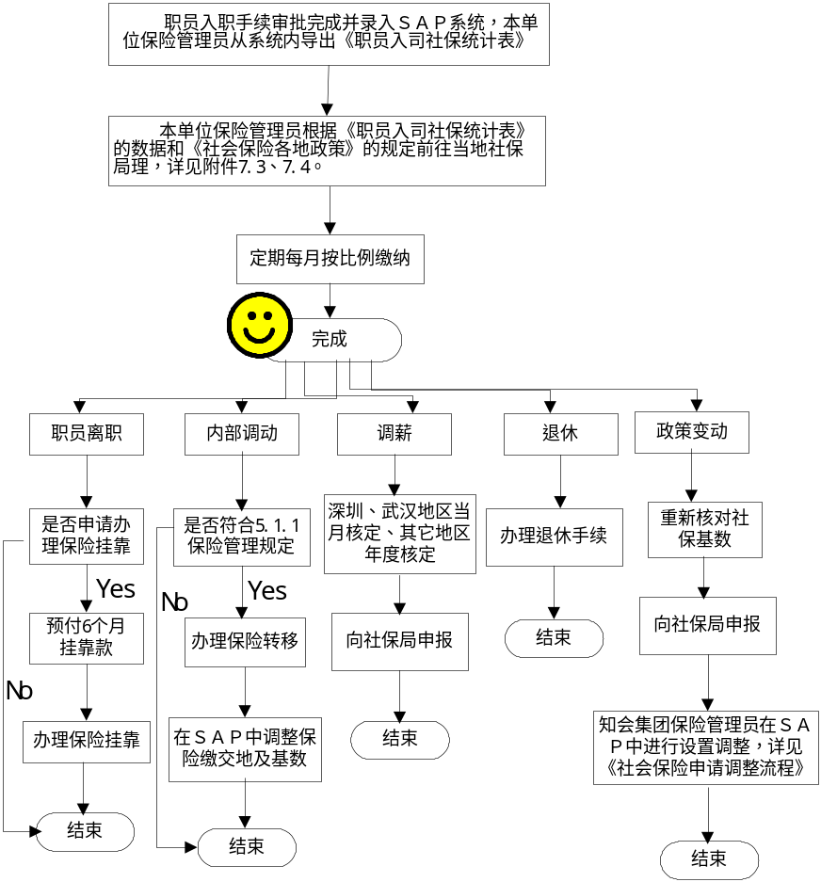

相关单位 | 社会保险政策变更申请审批流程 | 相关附件
分公司人力资源部  总部人力资源部  各单位人力资源专职人员 | 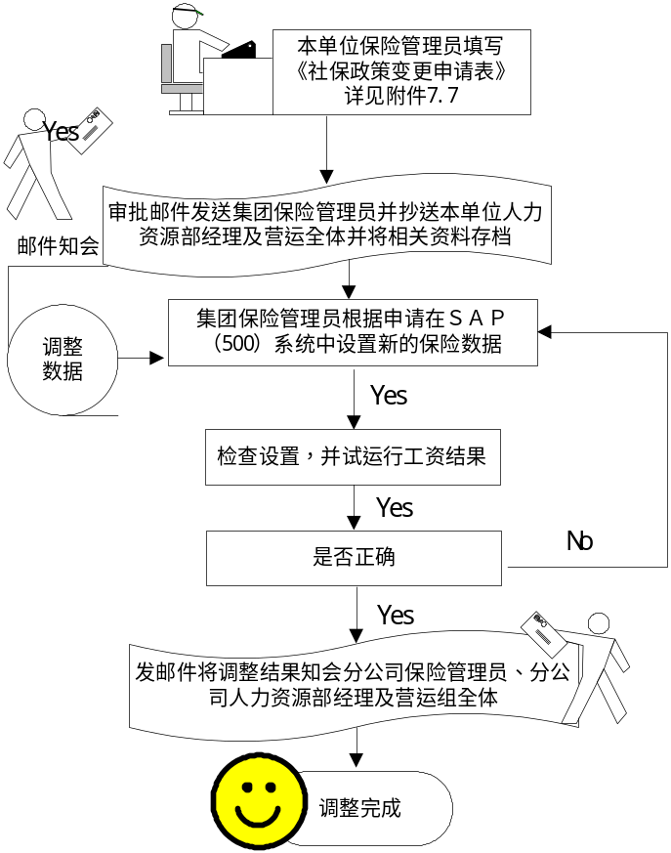

相关单位 | 社会保险委托代缴流程 | 相关附件
分公司人力资源部  总部人力资源部  各单位人力资源专职人员 | 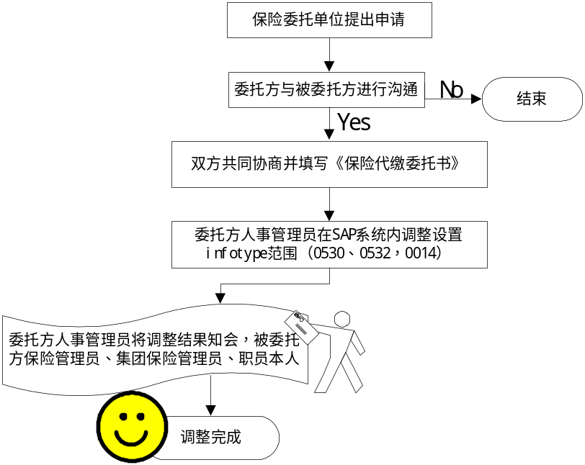

7. 处理社会保险错漏的操作指引
7.1 社会保险工作中易发生错漏，主要原因有如下几种：
7.1.1 各地保险政策调整，经办人员未能及时调整。
7.1.2 薪金调整后，各地经办人员未能及时向社保局申报保险缴纳基数变更。
7.1.3 集团内部调动牵涉保险转移，衔接过程中出现失误，导致职员保险停交或错交。
7.1.4 职员与社会保险相关的个人资料发生变更，经办人员未能及时调整。
因社保局的失误导致保险交缴错误。
7.2 解决方案(一般的解决方案和步骤)
7.2.1 和社保局进行沟通，看能否通过补交的手段处理掉。
7.2.2 如社保局无法处理，则在计算出漏交、错交给职员造成的损失金额后，和职员签订补偿协议并用现金一次性补偿。补偿金应以职员个人账户损失金额为计算标准。

二、商业保险
- 目的：
充分合理地分配企业内部资源；规范商业保险相关制度及办理程序；明确商业保险审批的流程及权限。
2. 范围：
集团全体职员。
3. 职责：
集团人力资源部负责制定管理规定，并监控执行情况，及时调整流程及相关文件。
集团各一线公司（含物业）人力资源部门负责实施管理规定。
全体职员（含物业）依照管理规定执行保险相关审批程序。
4.定义：
社会保险给职员的保障并不完善，为了使职员得到更全面的保障，免除职员后顾之忧。由集团统一购买商业保险。集团现有团体意外险、团体补充医疗险、团体补充养老险。

5. 商业保险管理办法：
5.1 商业保险年度的续保及月度变更
5.1.1 商业保险的年度续保：每年度商业保险合同到期前一个月，集团保险专员协同各单位保险专员开始进行续保相关工作。
5.1.1.1 团体意外险
5.1.1.2 团体大病医疗险
5.1.1.3 补充养老险
5.1.2 商业保险月度的变更：各单位保险专员每月度按照“团体意外险”和“大病医疗险”的管理办法核定本单位当月（上月11日－本月10日）新增和减少参保人员名单，并在商业保险信息系统中申报并确认提交，商业保险公司在系统中汇总并办理承保手续。
5.1.2.1意外险保险受益人默认为法定，如职员提出需要指定受益人，须填指定受益人确认书。
5.1.3 商业保险的理赔：如职员出险，经职员申请，各单位保险专员根据“理赔管理办法”审核相关文件，并按照《理赔流程》的相关规定向平安保险公司申请理赔。
5.1.4 商业保险的资料管理：
5.1.4.1商业保险每年投保、续保、赔付完成后，由各一线公司将相关文档资料存档，每年初次投保资料由总部负责导入系统，日常理赔由各单位存档。

6商业保险流程
  - 团体意外险、补充大病医疗险参保、续保、月度变更流程：

相关  单位 | 年度单位职员参保流程 | 相关  文档
一线公司人力资源部  集团人力资源部 | 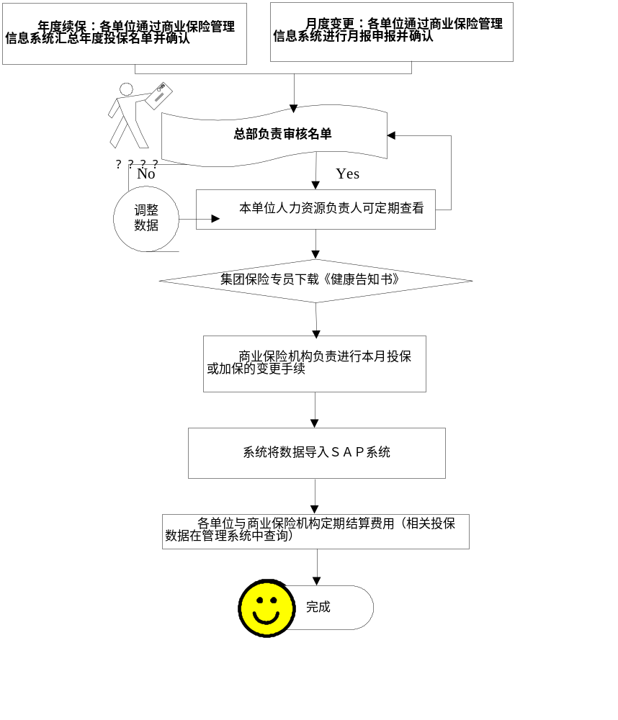 | 商业保险信息管理系统

6.2 补充养老险参保、续保流程
相关  单位 | 年度内职员保险续保流程 | 相关  文档
 | 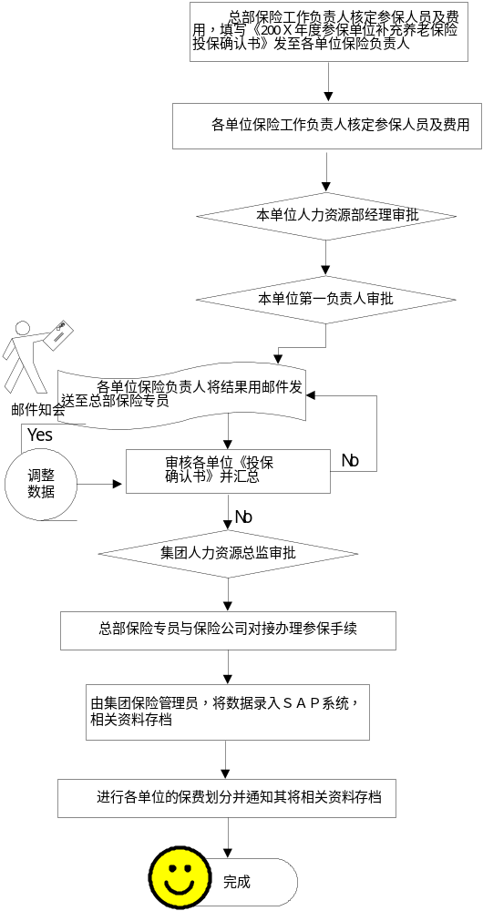

  - 申请赔付流程
6.3.1团体意外险、补充大病医疗险申请赔付流程

相关  单位 | 职员申请赔付流程 | 相关  文档
一线公司人力资源部  平安险公司 | 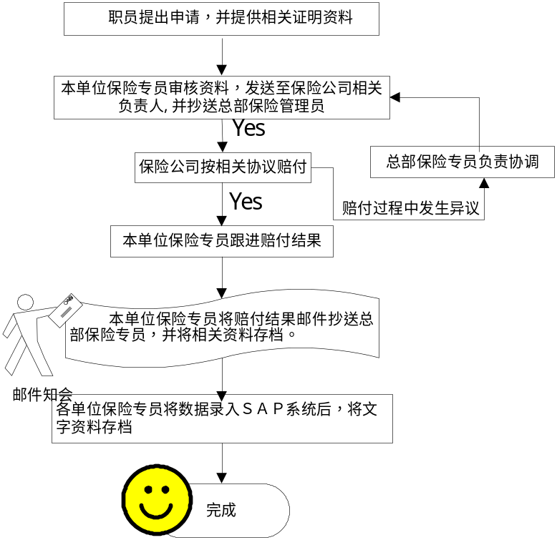 | 1)病历证明  2)身份证及人身意外保险卡复印件  3)门诊收费收据  4)死亡人员证明  5)伤残证明

一线和保险公司对接的时候，需要抄送一份给总部。

7. 商业保险相关文件，根据每年保险的招标情况，其内容和额度都有可能变更，因此不在此列明。

